PowerPoint & Co.
Wie Sie digitale Folien lernförderlich gestalten

Liebe Lehrende, lieber Lehrender,

Digitale Folien in PowerPoint, Impress und anderen Präsentationsprogrammen sind aus vielen Vorlesungen und Seminaren nicht mehr wegzudenken. Entsprechend finden sich auf dem Ratgebermarkt viele Bücher mit Tipps und Guidelines zur Foliengestaltung – aber welche dieser Tipps sind wirklich sinnvoll und welche nicht? Auf diese Frage geben Susanne Krist und ihre KollegInnen in dem Kapitel Powerpoint – Präsentationen in dem Buch Gute Hochschullehre: Eine evidenzbasierte Orientierungshilfe von Schneider & Mustafic (2015) eine Antwort.

Nach Sichtung der Forschungsstudien zu dem Thema konnten sie empirisch fundierte Empfehlungen für eine lernförderliche Gestaltung digitaler Folien ableiten. Die zentralsten Empfehlungen werden in der vorliegenden Handreichung komprimiert zusammengefasst und um einige Beispiele sowie eine Checkliste ergänzt. Sämtliche Angaben zu den ausgewerteten Einzelstudien finden sich in Krist et al. (2015) und werden der leichteren Lesbarkeit halber hier nicht aufgeführt.

Krist, S., Noll, K., Pick, R., Pielstick, A., Sayeed, S., Schmid, L. & Schneider, M. (2015). PowerPoint-Präsentationen. In: Schneider, M. & Mustafic, M. (Hrsg.): Gute Hochschullehre: Eine evidenzbasierte Orientierungshilfe. Wie man Vorlesungen, Seminare und Projekte effektiv gestaltet. Berlin: Springer. S. 89-117. http://www.springer.com/us/book/9783662450611

Empirisch begründete Gestaltungsprinzipien für digitale Folien

Während eines Vortrages müssen von den Zuhörenden viele Informationen wahrgenommen und verarbeitet werden. Werden mündliche Vorträge mit Stichworten, Abbildungen oder Videos ergänzt, dann fördern sie das Lernen mehr, als wenn auf Visualisierungen verzichtet wird. Zudem bevorzugen Studierende Lehrveranstaltungen, in denen digitale Folien eingesetzt werden, mehr als solche, in denen Overheadfolien, Tafelbilder oder gar keine Präsentationsmedien Verwendung finden.

Um lernförderlich zu wirken, müssen digitale Folien so gestaltet sein, dass sie den Vortrag gezielt unterstützen. Sie sollen ihn dabei weder ersetzen noch 1:1 abbilden.

Weniger ist mehr – um dieses Prinzip geht es im Kern bei der Gestaltung digitaler Folien.

„Folien sind dann lernförderlich, gestaltet, wenn sie Aufmerksamkeit und Arbeits-gedächtniskapazität nicht unnötig belasten, sodass möglichst viele kognitive Ressourcen zum eigentlichen Lernen und Nachdenken zur Verfügung stehen (...).“
aus: Krist et al., 2015, S. 93

Dazu vorab ein paar Fakten: Die Kapazität des Arbeitsgedächtnisses umfasst 7 Informationseinheiten (+/- 2), was z.B. einer Telefonnummer entspricht, 7 Dingen einer Einkaufsliste, die Sie im Kopf haben oder auch einem Satz, den Sie in einem Vortrag hören oder den Sie gerade hier lesen. Dabei werden die Inhalte mental bearbeitet: Je häufiger Sie die Inhalte wiederholen, umso besser können diese in Ihrem Langzeitgedächtnis eingespeichert werden. So hilft z.B. das wiederholte innerliche Aufsagen einer Telefonnummer, diese nicht zu vergessen, bis man sie irgendwo notiert. Außerdem werden im Arbeitsgedächtnis neue Inhalte mental weiterverarbeitet und mit bestehendem Wissen abgeglichen und verknüpft.

Nach derzeitigem Wissensstand ist die Spanne des Arbeitsgedächtnisses nicht trainierbar. Umso wichtiger ist es, Visualisierungen auf Folien so aufzubauen, dass neben den neu zu lernenden Informationen so wenig ablenkende Elemente wie möglich vorkommen. Jede Besonderheit (blinkende Bildchen, unterschiedliche Schriftfarben u. ä.) zieht zunächst die Aufmerksamkeit auf sich und steht damit in direkter Konkurrenz zur zentralen Lerninformation.

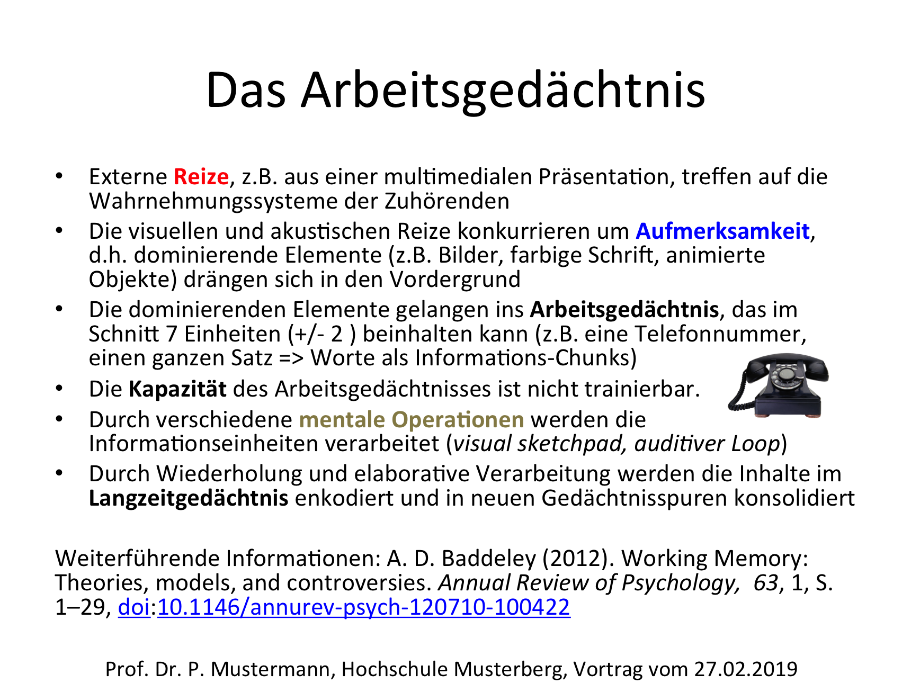
Folienbeispiel 1: Das Arbeitsgedächtnis

In dem Folienbeispiel 1 zum Arbeitsgedächtnis wird dies deutlich. Die Folie enthält zwar richtige Informationen, aber es sind viel zu viele: Zu viel Text, zu viele unterschiedliche Farben ohne Bedeutung, zu viele lernirrelevante Zusatzinformation, die das Arbeitsgedächtnis der Zuhörenden belasten, wie z.B. das Telefonbild, die ausführliche Literatur- mit doi-Angabe sowie auch die häufig in Foliensätzen wiederholt auftauchenden Informationen zum Vortragenden oder dem Datum.

Dies sind verführerische Details: „Verführerische Details lenken die Aufmerksamkeit von den eigentlichen Inhalten ab, belasten das Arbeitsgedächtnis, unterbrechen den inhaltsbezogenen Denkfluss und aktivieren irrelevantes Vorwissen.“ (ebd., S. 97).

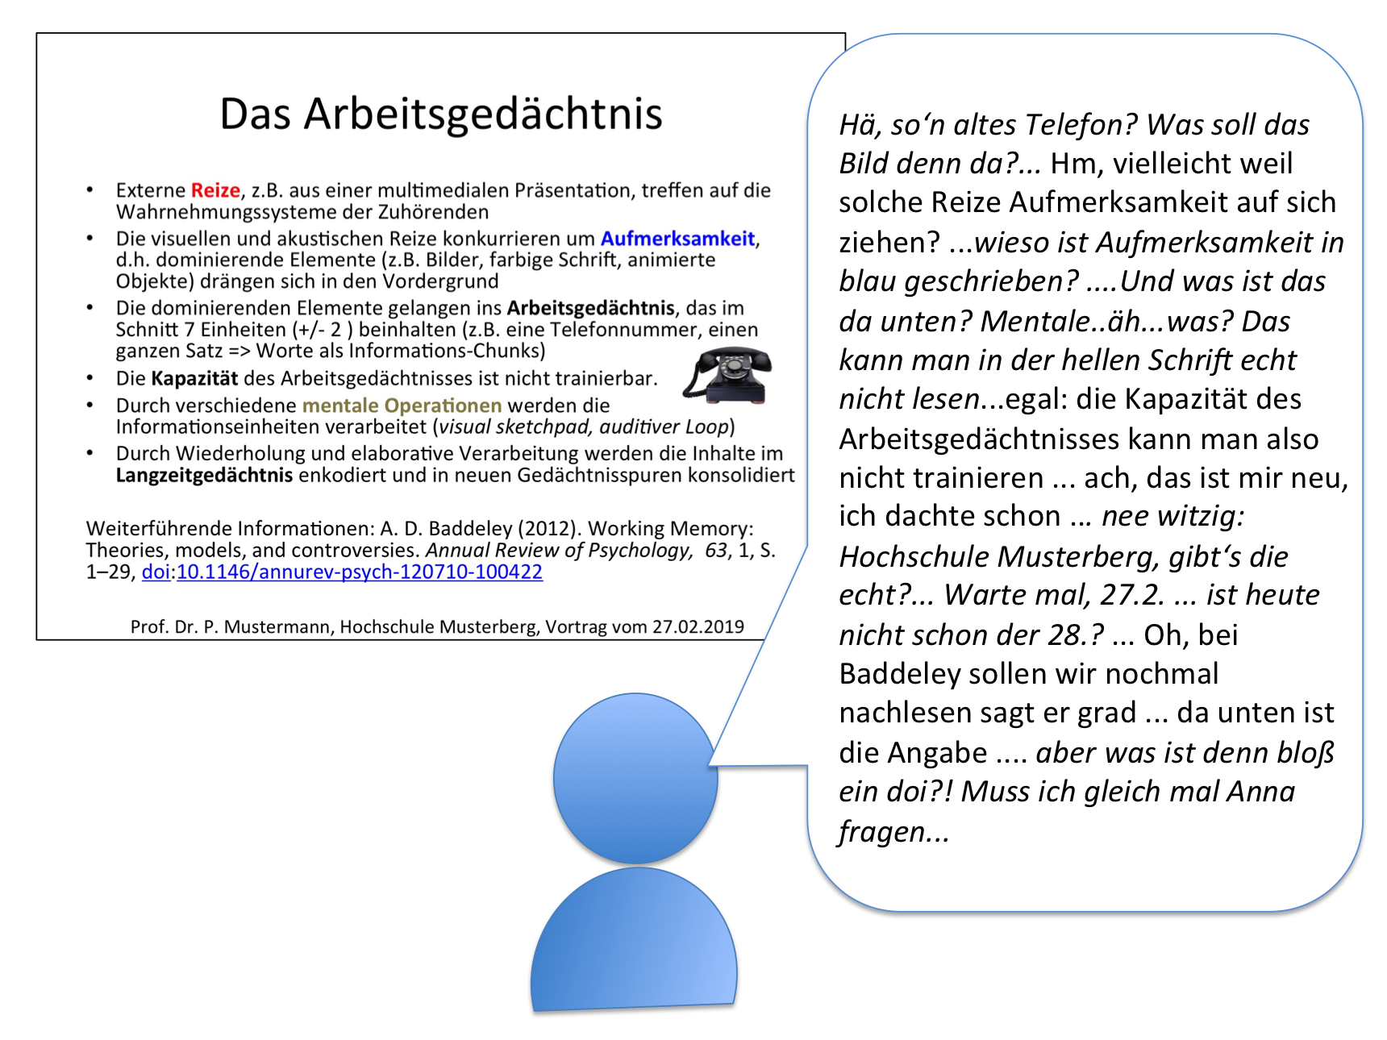
Würde man in den Kopf eines Studierenden beim Betrachten einer solchen Vortragsfolie hineinsehen, könnte man vielleicht Folgendes mitlesen (Folienbeispiel 2: Gedanken zum Lerninhalt in Normalschrift, ablenkende und lernirrelevante Gedanken in Kursivschrift):

Folienbeispiel 2: Gedanken beim Betrachten einer Folie

Die folgenden Aspekte, auf die sie bei der Gestaltung Ihrer eigenen digitalen Folien achten sollten, gelten sowohl für Vorträge in Präsenzkursen als auch in Videokursen, in denen Sie Ihre Folien online in Adobe oder einem anderen System präsentieren.

Und wenn Sie die Informationen dieser Handreichung an Ihre Studierenden zur Referatsvorbereitung weitergeben möchten, dann finden Sie hier den Download der Studierendenversion dieses Handouts:
https://www.researchgate.net/publication/339913832_PowerPoint_und_Co_Digitale_Folien_sinnvoll_fur_Referate_gestalten

Text

Die Beispielfolie 1 ist in dieser Form eher eine Art Gedankenstütze für den Vortragenden und verführt dazu, den Text wie von einem Skript einfach abzulesen. Für die Zuhörenden ist es dagegen schwierig, die Sätze zu lesen, gleichzeitig zuzuhören, den Sinn der Farben, Bilder und Zusatzinformationen zu entschlüsseln und alles zusammen zu verstehen. Für das zuhörende Verstehen wäre es daher besser, die Folie 1 in einem weiteren Schritt zu entschlacken und auf das Nötigste zu reduzieren. Dazu gehört vor allem das Ersetzen von ganzen und halben Sätzen durch Schlüsselbegriffe. Diese werden dann während des Vortrags ausführlich erläutert.

Solch reduzierte Folien ähneln dann eher einer Gliederung wie im Folienbeispiel 3. Dabei sollte zur Erleichterung des Lesens einheitlich eine dunkle, große und serifenlose Schrift verwendet sowie auf ausreichende Wort- und Zeilenabstände geachtet werden.

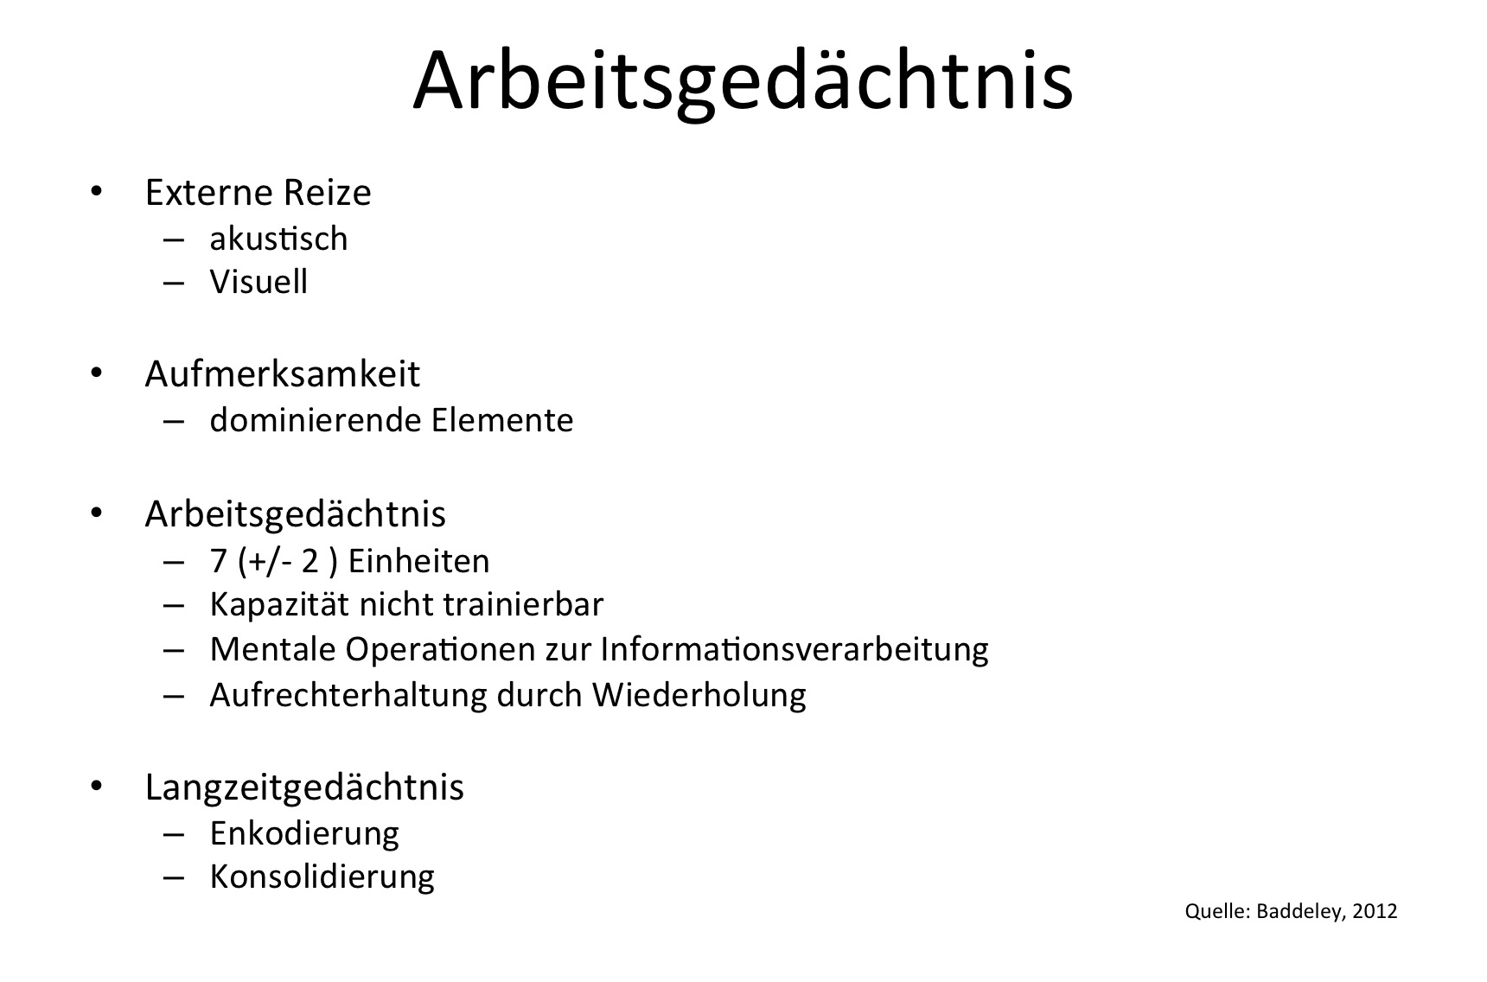

Folienbeispiel 3: Reduktion auf Schlüsselworte

Abbildungen

Noch leichter als Schlüsselworte sind einzelne Bilder zu erfassen, die vom Vortragenden erläutert werden. Sind keine geeigneten Abbildungen verfügbar, dann bieten sich Diagramme wie in Folie 4 und 5 an, die auch Relationen mit visualisieren können.
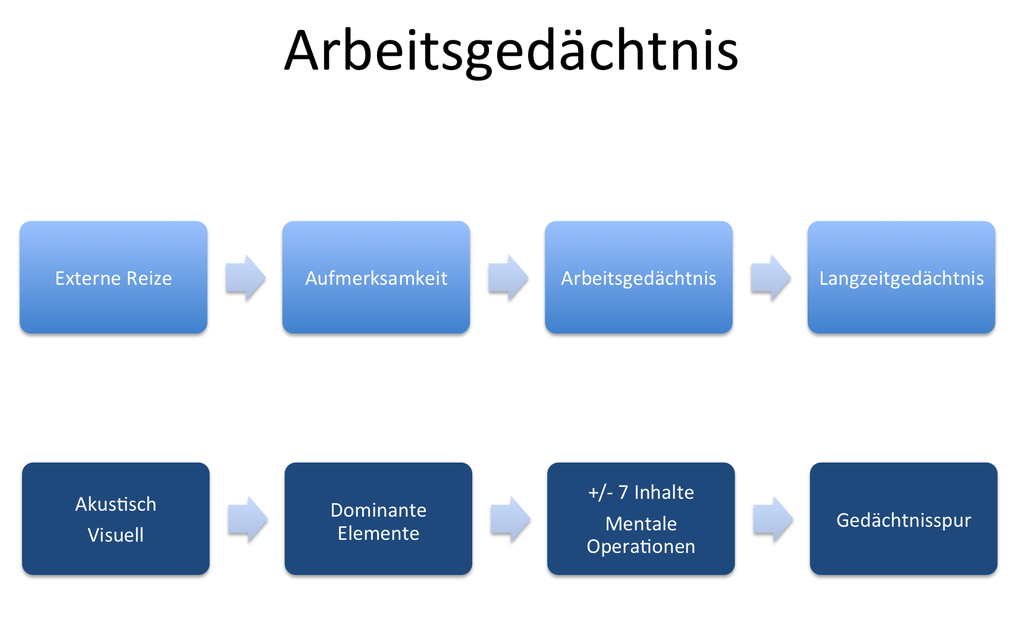
Folienbeispiel 4: Schlüsselworte und Diagramm (Variante 1)
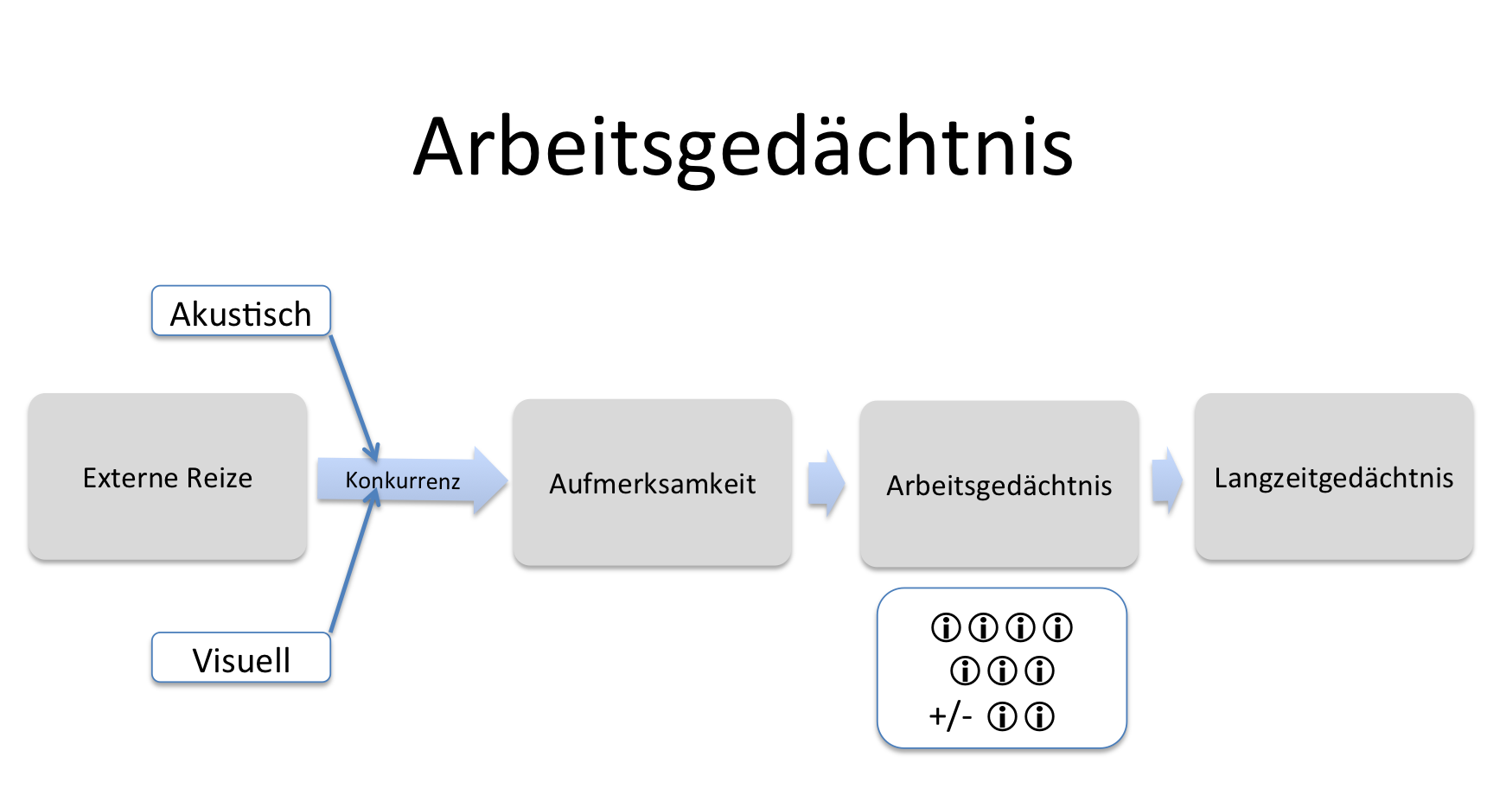

Folienbeispiel 5: Schlüsselworte und Diagramm (Variante 2)

Diagramme sind ein Spezialfall von Abbildungen, da sie komplexe Informationen oder auch Beziehungen zwischen Elementen veranschaulichen können, was den Abstraktionsprozess für die Zuhörenden leichter macht.

Aber auch hier gilt dasselbe Prinzip wie für Folientext: Weniger ist mehr! Das Lernen gelingt mit einfachen, auf das Wesentliche reduzierten Diagrammen besser als mit komplex-detaillierten. Denn je komplexer eine Abbildung ist, umso mehr Kapazitäten des Arbeitsgedächtnisses werden zum Erfassen der Struktur, Relationen und Inhalte benötigt, was vom Verstehen des eigentlichen Lerninhaltes ablenkt.

Bei der Gestaltung sollte man zudem darauf achten, dass die Betrachtenden nicht zwischen zu vielen Information hin- und herspringen müssen. So sind z.B. externe Legenden bei Diagrammen in Vorträgen eher ungünstig, da der Blick dann zwischen Legende und den bezeichneten Elementen immer wieder hin- und herwandern muss.

Dies ist z.B. im Folienbeispiel 6 der Fall, bei der die Bedeutung der Farbe jedes Balkenabschnittes in der Legende nachgelesen werden muss:
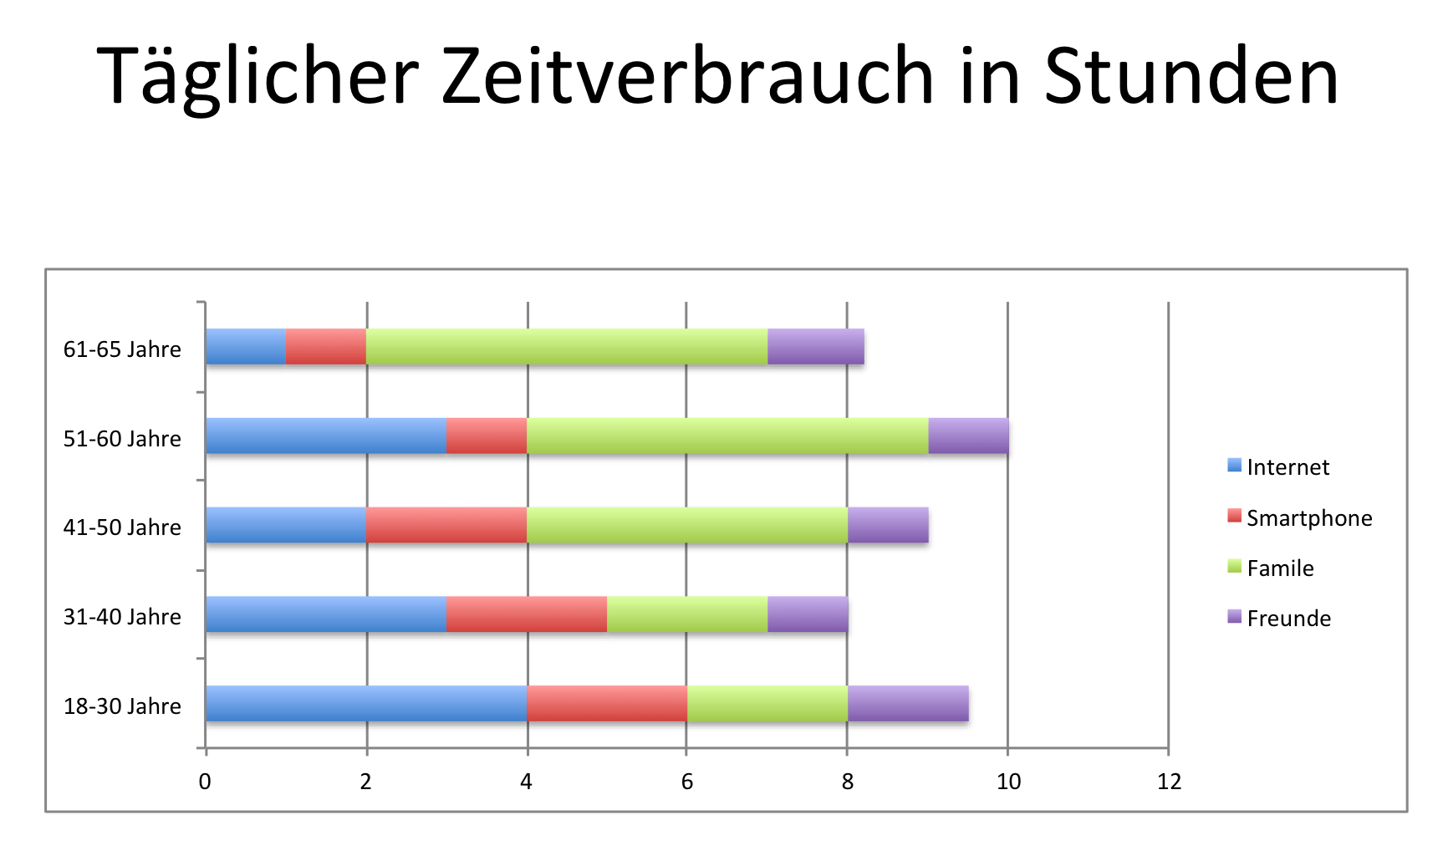

Folienbeispiel 6: Externe Diagrammlegende

Einfacher wird es, wenn die farbigen Balkenabschnitte die Legendenbeschriftung direkt enthalten, wie in Folienbeispiel 7 zu sehen ist.

Folienbeispiel 7: Beschriftete Diagrammbalken
Folienbeispiel 7: Beschriftete Diagrammbalken
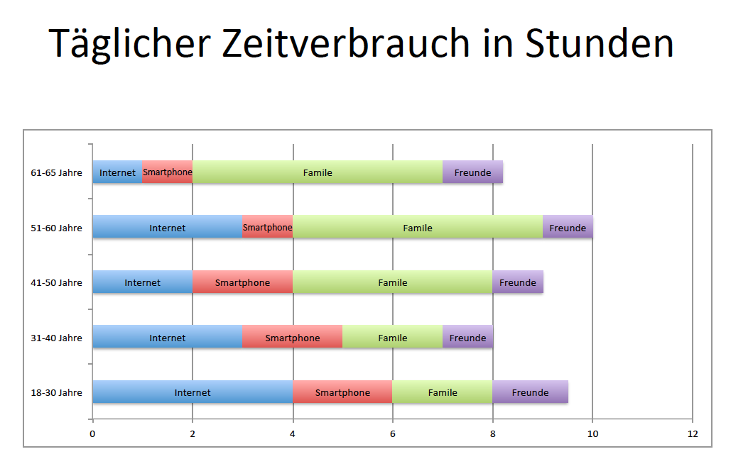

Folienbeispiel 7: Beschriftete Diagrammbalken

Wenn Sie die Lerneffektivität bei der Präsentation von Diagrammen noch steigern möchten, dann lassen Sie diese zunächst von Ihren Zuhörenden im Plenum oder in Kleingruppen vorab interpretieren und gehen dann im Vortrag auf die Ergebnisse ein.

Generell gilt: Abbildungen und Diagramme sollen den zentralen Lerninhalt repräsentieren, schmückende Bilder lenken als überflüssige Deko davon ab.

Videos

Noch lerneffektiver als einzelne statische Bilder und Diagramme sind kurze Videos.

Zum Thema Arbeitsgedächtnis könnte ein Vortrag z.B. mit einem kurzen Erklärfilm wie diesem englischsprachigen Video zu ADHD and Working Memory von AboutKidsHealth (2015) kombiniert werden. In dem Film wird die Verarbeitung von Informationen im Arbeitsgedächtnis von SchülerInnen in einem Klassenraumsetting veranschaulicht:
https://www.youtube.com/watch?v=Nls3wxRZEoE.

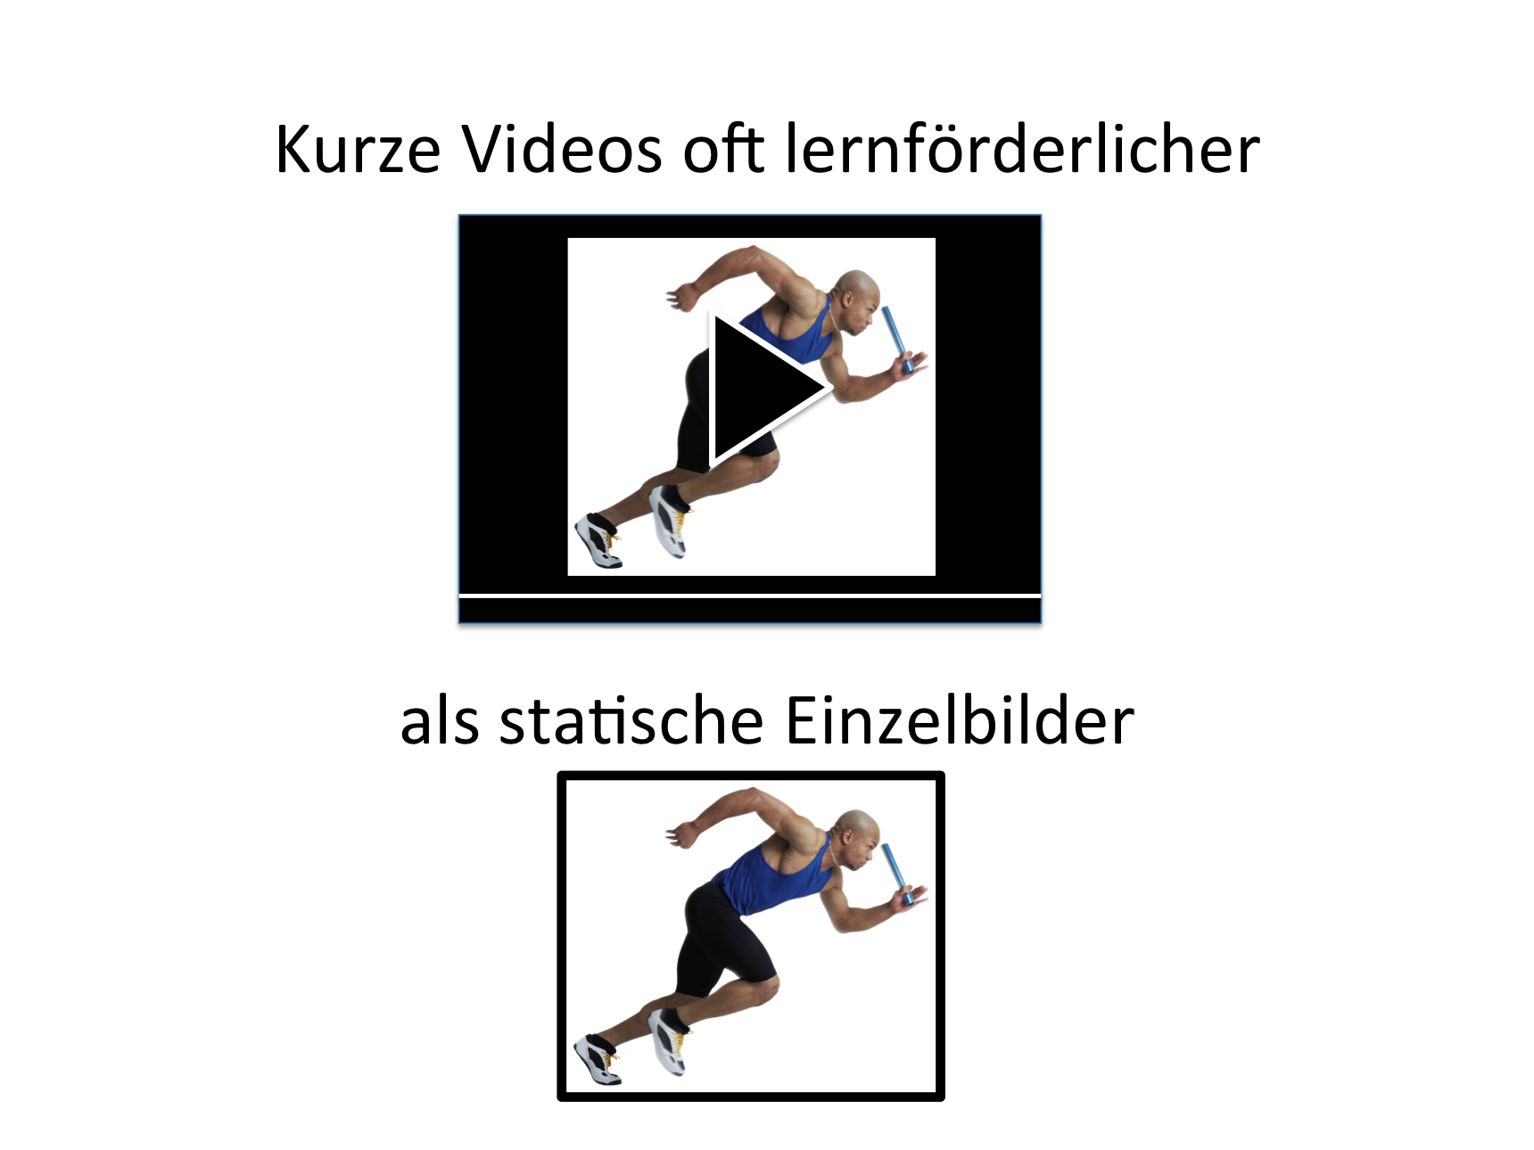
Folienbeispiel 8: Videos vs Einzelbilder

Der Einsatz von Filmen ist besonders dann sinnvoll und effektiv, wenn Abläufe und Prozesse gelernt werden sollen, wie z.B. körperliche Fähigkeiten, prozessbezogenes Faktenwissens oder auch Problemlösefähigkeiten.

Wenn im Sport z.B. Sprintarten oder Lauftechniken einzuüben sind, können die Bewegungsabläufe besser über Bewegtbilder als über statische Einzelbilder veranschaulicht werden, wie z.B. hier: https://youtu.be/xXqGZamvZjw?t=20 oder hier: https://www.youtube.com/watch?v=crI4yS2Zc6I .

Prozessbezogenes Faktenwissen kann ebenfalls mithilfe von Videos gut dargestellt werden, wie z.B. zur Abbildung physikalischer Größen im Bewegungsprozess: https://www.youtube.com/watch?v=CF4UMFbFB54.

Ähnliches gilt für alle Fächer, bei denen die Funktionsweisen von Maschinen sowie Arbeits- und Werktechniken erlernt werden sollen. Auch dies kann durch Filme sinnvoll veranschaulicht werden kann, wie z.B. in der Fertigungstechnik zu Spritztechniken https://www.youtube.com/watch?v=ABWJrh1OvBo oder im Maschinenbau zur Funktion von Strahltriebwerken https://www.youtube.com/watch?v=V9nUGYenvXo.

Dabei gilt für die Auswahl von Videos dasselbe wie für Bilder: Um lernförderlich zu wirken, dürfen sie kein schmückendes Beiwerk sein, sondern müssen die Lerninformation zentral veranschaulichen.

Allerdings kann die Suche nach inhaltlich und qualitativ passenden sowie lizenzrechtlich unbedenklich einsetzbaren Filmen aufwendig sein. Falls Sie eine Multimedia- oder eine eLearning-Einrichtung an Ihrer Institution haben, könnten Sie alternativ auch selber Filme für Ihre Vorträge produzieren.

Der Produktionsaufwand hängt natürlich vom Thema und den verfügbaren Ressourcen zu. Zwar sind Videos von echten Situationen lernförderlicher als Computersimulationen, letztere sind aber u.U. mit begrenzteren Ressourcen produzierbar. Eigenproduktionen rentieren sich vor allem dann, wenn Sie bereits absehen können, dass Sie die Videos häufig einsetzen werden, z.B. als feste Bestandteile einer sich regelmäßig wiederholenden Veranstaltung.

Darüber hinaus wäre es auch denkbar, selbstproduzierte Videos anderen Lehrenden als Open Educational Ressources (OER) frei zur Verfügung zu stellen: https://open-educational-resources.de/.

Mitschriften ermöglichen

Das Mitschreiben während eines Vortrags ist nur unter bestimmten Bedingungen lernförderlich.

Wenn man in einem mündlichen Vortrag sitzt, bei dem keinerlei Folien oder Visualisierungen eingesetzt werden, dann erhöhen Mitschriften die Behaltensleistung bei den Zuhörenden. Das Mitschreiben hilft beim Abspeichern der Information, weil man das Gehörte aktiv in eigenen Worten zusammenfasst und verarbeitet. Gleichzeitig ist es aber auch hinderlich, weil man beim Zuhören und Schreiben meist nicht weiter über das Gesagte hinaus vertiefend mitdenken kann.

Wird ein Vortrag jedoch zusammen mit digitalen Folien präsentiert, hat das normale Mitschreiben keine lernfördernden Effekte. Neben dem Zuhören und dem Anschauen der Folien kommt durch das Mitschreiben nur noch eine weitere Belastung für das Arbeitsgedächtnis hinzu.

Sie können jedoch das Lernen unterstützen, indem Sie die Qualität von Mitschriften in Ihren Vortragsveranstaltungen fördern. Dies können Sie vor allem durch langsames Sprechen mit regelmäßigen Sprechpausen und einer reduzierten Menge an präsentierten Informationen realisieren. Dadurch gewinnen Ihre Zuhörenden mehr Zeit, um die gesprochenen und auf den Folien präsentierten Informationen zu verarbeiten und in eigenen Worten vertieft zusammenzufassen und zu überdenken.

Darüber hinaus können Sie mithilfe von vorgefertigten Handouts oder Skripten das Lernen fördern, denn diese sind effektiver als eigene Mitschriften Ihrer Zuhörenden. Dazu können Sie z.B. unvollständige Arbeitsblätter während des Vortrags ausgeben oder digital zu Verfügung stellen. Diese sollen dann von den Zuhörenden in der Sitzung bearbeitet werden. Ein solches Arbeitsblatt finden Sie hier als Beispiel:
Vorlesung Allgemeine Psychologie I (27.02.19) Prof.In M. Musterfrau
Gastvortrag von Prof. Dr. P. Mustermann – Hochschule Musterberg

Das Arbeitsgedächtnis

1) Externe ___________, z.B. aus einer multimedialen Präsentation, treffen auf die Wahrnehmungssysteme der Zuhörenden und konkurrieren um _______________________, d.h. __________________ Elemente (z.B. _________________________) drängen sich in den Vordergrund.

2) Diese Elemente gelangen ins Arbeitsgedächtnis, das im Schnitt _______(+/-___) Informationseinheiten beinhalten (z.B. _____________________, _____________________).

3) Die Kapazität des Arbeitsgedächtnisses kann man : ( ) trainieren
( ) teilweise trainieren
( ) nicht trainieren
4) Durch verschiedene mentale Operationen werden die Informationseinheiten verarbeitet: visueller ______________________ und auditiver ______________________

5) Welche Prozesse führen dazu, dass Inhalte im Langzeitgedächtnis enkodiert und konsolidiert werden?
- __________________________
Beschreiben Sie ein Beispiel dafür__________________________________________________________
- __________________________
Beschreiben Sie ein Beispiel dafür: __________________________________________________________

6) Wie definiert Baddeley Konsolidierung in seinem Modell?
Recherchieren Sie dies im Campusnetz über die doi-Adresse (digital object identifyer) in dem online verfügbaren Artikel nach: Baddeley, A. D. (2012). Working Memory: Theories, models, and controversies. Annual Review of Psychology, 63, 1, S. 1–29, doi:10.1146/annurev-psych-120710-100422

=> Recherchezeit: 8 Minuten, danach tauschen Sie sich mit Ihren SitznachbarInnen zu Ihren Ergebnissen aus.

Definition nach Baddeley: _______________________________________________________________________
_____________________________________________________________________________________________________

7) Welche anderen Definitionen zu Konsolidierung kennen Sie noch aus der Vorlesung Allgemeine Psychologie I?

Definitionen nach ________________________________________________________________________________
_____________________________________________________________________________________________________

Arbeitsblattbeispiel 1: Begleitendes Aufgabenblatt

Für die Aufgaben 1 bis 5 könnten Sie im Vortrag eine kurze Bearbeitungspause nach der Erläuterung einer oder mehrerer Folien einschalten. Die Studierenden lösen in dieser Zeit die Aufgaben alleine oder zu zweit. Mit den Aufgaben 6 und 7 auf dem Blatt können Sie auch noch eine vertiefte Verarbeitung der Informationen anregen, die Sie als aktivierenden Teil in die Vorlesung mit einbauen oder als Hausaufgabe bis zur nächsten Sitzung aufgeben.

Das Erstellen solcher begleitenden Aufgabenzettel erfordert einiges an Arbeitsaufwand. Alternativ können Sie Ihren Studierenden auch die Foliensätze, z.B. mit Raum für Notizen, zur Verfügung stellen, wie z.B. beim Arbeitsblattbeispiel 2.
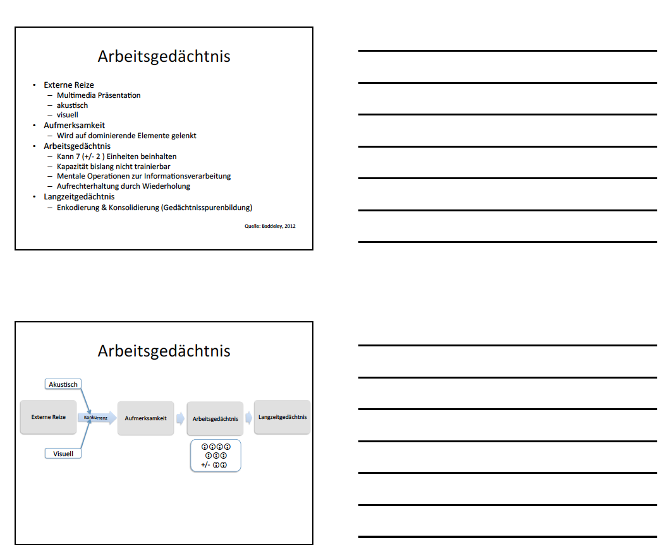
Arbeitsblattbeispiel 2: Folien + Notizzettel

Studierende bevorzugen es, wenn ihnen die Folien vor dem Vortrag zur Verfügung gestellt werden statt hinterher. Wer die Folien schon vorher erhält, braucht während des Vortrags weniger mitzuschreiben. Das Arbeitsgedächtnis wird dadurch entlastet und kann sich dann intensiver mit dem eigentlichen Lernstoff auseinandersetzen.
Einige weitere Folienbeispiele finden Sie in Krist et al. (2015).

Checkliste für eigene Folien
„Präsentationen sollten so einfach und minimalistisch wie möglich gestaltet werden,
damit sie die Lerner nicht bei der Erfassung komplexer Lerninhalte behindern.“ (ebd., S. 99)

Wahrnehmbarkeit erleichtern
[ ] Schrift: groß, dunkel & serifenlos auf homogenem hellen Hintergrund

Lernirrelevante Informationen vermeiden
[ ] Absätze, ganze Sätze und Halbsätze auf Schlüsselbegriffe reduzieren
[ ] Abbildungen, Diagramme und Videos auf das Wesentliche, den Lerninhalt, reduzieren
[ ] Beschriftungen möglichst direkt in Abbildungen und Diagrammen platzieren, nicht in
externen Legenden
[ ] Welchen Text und welche Schlüsselbegriffe kann ich durch Bilder ersetzen?
[ ] Welche Bilder und Diagramme kann ich durch kurze Filme ersetzen?
[ ] Zu welchen Lerninhalten kann ich Bilder oder Filme produzieren lassen?
[ ] Auf welche lernirrelevanten Zusatzinformationen kann ich auf meinen Folien
verzichten (Datum, Name, Institution etc.)?

Qualität von Mitschriften steigern
[ ] Sollte ich die Menge meiner Vortragsinhalte reduzieren, um das Mitdenken und
Mitschreiben zu erleichtern? Habe ich wirklich nur die Essentials im Vortag, was
kann als Nebensächliches noch rausgestrichen werden?
[ ] Kann ich meine Folien vorab oder hinterher zur Verfügung stellen?
[ ] Kann ich zu allen Vortragsinhalten oder einigen zentralen begleitende Arbeitsblätter
erstellen? Wie kann ich diese meinen Zuhörenden am einfachsten zugänglich
machen?
[ ] Sollte ich mein Sprechtempo und die Menge meiner Vortragsinhalte reduzieren, um
das Mitdenken und Mitschreiben zu erleichtern?
[ ] Wo kann ich gezielt Pausen zum Mitschreiben und zum vertieften Mitdenken in
meinem Vortrag einbauen?

Alternativen zu Office PowerPoint

Kostenlose Alternativen zum Microsoft PowerPoint-Programm, die auch PPTX öffnen und Folien im PPTX-Format speichern können:
- Open Office Impress: https://www.openoffice.org/de/doc/howto/impress/
- Libre Office Impress: https://de.libreoffice.org/discover/impress/

Für Folien mit mathematischen Gleichungen und Sonderzeichen bietet sich die LaTeX-Variante von PowerPoint an.

